2010年第七届苏北数学建模联赛

承 诺 书

我们仔细阅读了第六届苏北数学建模联赛的竞赛规则。
我们完全明白，在竞赛开始后参赛队员不能以任何方式（包括电话、电子邮件、网上咨询等）与本队以外的任何人（包括指导教师）研究、讨论与赛题有关的问题。
我们知道，抄袭别人的成果是违反竞赛规则的, 如果引用别人的成果或其他公开的资料（包括网上查到的资料），必须按照规定的参考文献的表述方式在正文引用处和参考文献中明确列出。
我们郑重承诺，严格遵守竞赛规则，以保证竞赛的公正、公平性。如有违反竞赛规则的行为，我们愿意承担由此引起的一切后果。

我们的参赛报名号为：****

参赛组别（本科或专科）：本 科 组

参赛队员 (签名) ：

队员1：黄**

队员2：张**

队员3：仇**

获奖证书邮寄地址：南京市*********************************

2010年第七届苏北数学建模联赛

编 号 专 用 页

参赛队伍的参赛号码：（请各个参赛队提前填写好）：****

竞赛统一编号（由竞赛组委会送至评委团前编号）：

竞赛评阅编号（由竞赛评委团评阅前进行编号）：

2010年第七届苏北数学建模联赛

题 目 不确定环境下供应链的生产与订购决策问题
摘要
在由一个生产商和一个销售商组成的供应链中，生产商生产的产品作为销售商的销售产品，在供应链的运作过程中，销售商在追求目标利润最大化的条件下决定向生产商订购销售产品数量，生产商同样以追求利润最大化为目标决定向销售商交付数量。
本文中引入了“预期损失”的概念（实际可操作方案与完美的理想方案之间的差异，所带来的收益上的损失）。从生产商（一级供应商）入手，通过对每个相邻环节求最优方案的方法，来严格推导出最优订购量与市场的关系及最优计划产量与订购量的关系，而文中所有求相邻环节最优方案都采用了求最小“预期损失”的方法。
在问题1中，先确定对生产商而言的计划产量与销售商订购量的最优关系，再根据他们的关系找到订购量与实际供应量间的联系，最后确定市场需求所决定的最优订购量。
问题2相对于问题1增加了市场需求的不确定性，为此先确定“最佳销售量”，再通过与问题1中类似的方法确定各最优量。
问题3中由于存在一级，二级生产商的生产不确定性，为此先确定了二级生产商的“最佳计划产量”和一级生产商的“最佳供应量”再由问题1中类似的方法确定各最优量。而最后在市场需求不确定时，则是通过确定与问题2中类似的“最佳销售量”来解决这个问题。
最后，在均匀分布的条件下进行模型的求解检验。

关键词：预期损失 数学期望 最佳销售量 最佳计划产量 最佳供应量

- 问题重述
供应链是一种新的企业组织形态和运营方式,包括从客户需求信息开始经过原材料供应、生产批发销售等环节,到最后把产品送到最终用户的各项制造和商业活动。供应链运作过程中需要应对生产和需求的不确定性。在不确定环境下，研究供应链成员的生产与订购决策问题，具有重要的理论和现实意义。
（1）考虑包含一个生产商和一个销售商的供应链，即销售商向生产商订购商品，生产商将商品按批发价格批发给销售商，销售商将商品按销售价格销售给最终顾客。若假设商品的最终需求量是确定的，而生产商生产商品量是不确定的，即由于受到各种随机因素的影响，商品实际产量可能不等于计划产量，呈现随机波动。请建立数学模型，确定销售商的最优订购量和生产商的最优计划产量。
根据建立的数学模型，求解以下供应链中销售商的最优订购量和生产商的最优计划产量：单位商品生产成本为20，单位商品库存成本为5，单位商品批发缺货成本（即由于生产商的供应量不足销售商的订购量，而产生的惩罚性成本，比如信誉损失成本）为15，单位商品销售缺货成本（即由于销售商的供应量不足客户的需求量，而产生的惩罚性成本，比如信誉损失成本）为25，单位商品批发价格为40，单位商品销售价格为60，商品市场需求量为400。商品生产量的波动区间为[0.85,1.15]，即若生产商计划生产量为Q，则产品实际产量的区间为[0.85Q,1.15Q].
（2）在问题（1）的供应链中，如果商品的市场需求量也是随机的，即市场需求量是一个随机变量，请建立数学模型，确定销售商的最优订购量和生产商的最优计划产量。
根据建立的数学模型，求解以下供应链中销售商的最优订购量和生产商的最优计划产量：单位商品生产成本为20，单位商品库存成本为5，单位商品批发缺货成本（即由于生产商的供应量不足销售商的订购量，而产生的惩罚性成本，比如信誉损失成本）为15，单位商品销售缺货成本（即由于销售商的供应量不足客户的需求量，而产生的惩罚性成本，比如信誉损失成本）为25，单位商品批发价格为40，单位商品销售价格为60。商品市场需求量的期望为400，市场需求量的波动区间为[0.8,1.2]，即实际市场需求量的区间为[320,480]。商品生产量的波动区间为[0.85,1.15]，即若生产商计划生产量为Q，则产品实际产量的区间为[0.85Q,1.15Q].
（3）实际上，大多数供应链具有两级生产不确定性，即原产品（或原材料）生产的不确定性和产成品生产的不确定性，如石油、煤炭、钢铁等供应链中，一级生产商生产原产品(原油、原煤、铁矿石)，二级生产商(炼油厂、洗煤厂、钢铁厂)利用原材料生产成品；又如，在副食品生产中，农民种植农产品，食品生产商利用农产品生产副食品。以上供应链中，一级生产商生产原产品（或原材料），二级生产商向一级生产商订购原产品（或原材料），并通过加工原产品（或原材料）生产产成品，进而销售给最终顾客，两级生产均具有不确定性。若假设产成品的市场需求量是确定的，请建立数学模型，研究在两级生产不确定的供应链中，二级生产商（产成品生产商）的最优订购量和一级生产商（原材料或原产品生产商）的最优计划产量。
根据建立的数学模型，求解以下供应链中二级生产商的最优订购量和一级生产商的最优计划产量：单位原产品生产成本为20，单位原产品库存成本为5，单位原产品缺货成本（即由于一级生产商的供应量不足二级生产商的订购量，而产生的惩罚性成本，比如信誉损失成本）为15，单位产成品生产加工成本为10，单位产成品库存成本为7，单位产成品缺货成本（即由于二级生产商的供应量不足市场的需求量，而产生的惩罚性成本，比如信誉损失成本）为30，二级生产商投入单位原产品产出产成品数量为0.7（比如煤炭供应链中，洗煤厂入洗1吨原煤，产出0.7吨精煤），原产品价格为40，产成品价格为95，产成品市场需求量为280。原产品生产量的波动区间为[0.85,1.15]，产成品生产量的波动区间为[0.9,1.1].
在两级生产不确定的供应链中，如果产成品的市场需求量也是一个随机变量，如何改进你所建立的数学模型，确定二级生产商的最优订购量和一级生产商的最优计划产量？

- 问题分析：
2.1．预期损失：实际可操作方案与完美的理想方案之间的差异，所带来的收益上的损失。
其计算方法及意义例如：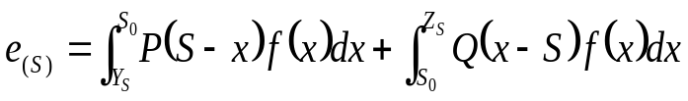 表示存在不确定性，其波动区间为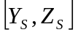，概率密度函数为 ；等于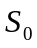是完美的理想状况；，分别为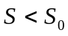和 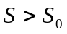的损失权重，因为权重，的大小区别，在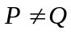时一定会在内取到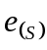的最小值，而在边界点上取到最大值。（证明略，可通过图形得出）

2.2．所谓最优方案即能够获得最大收益的方案
从生产商的角度考虑，要获得最大收益最理想的状况便是实际产量与销售商的订购量相等，但实际生产受到随机因素的影响在波动区间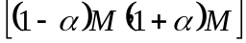,内波动，因此为确定生产商的最大收益，引进“预期损失”的概念，即为与最理想的状况相比损失的收益，若预期损失越小，则生产商得到的收益就越大。
从销售商的角度考虑，为了获得最大的收益，最理想的情况便是从生产商处得到的供应量与市场需求量相等，即刚好全部能卖出且是所能卖出的最大量。通过计算它的预期损失的最小值，从而计算出订购量;在与生产商的博弈中，销售商知道生产商会为追求最大收益而制定生产计划，且实际生产是在计划生产的某范围内波动，从而销售商会根据生产商的生产方式来调整自己的订购量。

3.符号说明:
……生产商的计划生产量
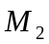……一级生产商的计划生产量
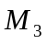……二级生产商的计划生产量
……生产商的实际产量
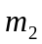 ……一级生产商的实际产量
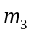 ……二级生产商的实际产量
……订购量
……商品市场需求量
 ……生产商的供应量
 ……销售商销售量
 ……生产商的单位生产成本
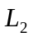 ……销售商的单位生产成本
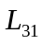 ……一级生产商的单位生产成本
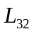 ……二级生产商的单位生产成本
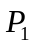 ……生产商单位商品利润（单位商品批发价格-单位商品生产成本）
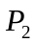 ……销售商单位商品利润（单位商品销售价格-单位商品批发价格）
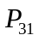 ……一级生产商产品利润
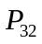 ……二级生产商产品利润
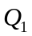 ……单位商品批发缺货成本
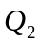 ……单位商品销售缺货成本
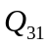 ……一级生产商的单位原产品缺货成本
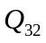 ……二级生产商的单位产成品缺货成本
 ……生产商、销售商、一级生产商的单位商品库存成本
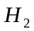 ……二级生产商的单位商品库存成本
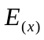 ……的期望
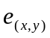 ……对的预期损失

4.合理假设
为简化问题，我们做如下假设：
- 生产商，销售商都只以收益为衡量优劣的唯一参考，不考虑其他诸如社会公益、社会责任等因素；
- 所有的生产、销售、库存等操作在文中都只考虑一次，比如库存的产品不会因为下次被卖出而减少库存带来的损失（一级生产商对二级生产商的出售除外）；
- 题中所给的生产厂商、市场需求量、一级生厂商和二级生厂商的波动区间都是同一种分布，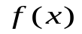为其概率密度函数；
- 二级生产商所购得的原产品都是用来生产产成品；
- 二级生产商投入单位原产品产出产成品数量为（比如煤炭供应链中，洗煤厂入1吨原煤，产出吨精煤）；

5.模型的建立与求解
问题1：市场需求确定是，确定销售商的最优订购量和生产商的最优计划产量
(1).模型的建立与求解：
对生产商而言：
销售商的订购量是影响生产商制定计划生产量的唯一变量，实际产量m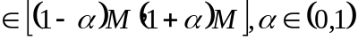，为波动区间的概率密度函数。
则生产商的预期损失：
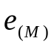=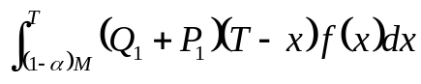+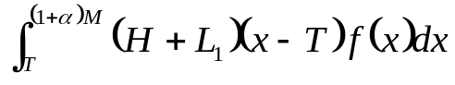
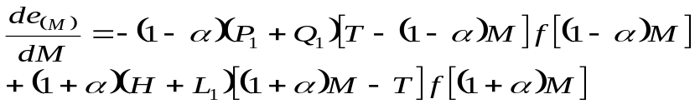
当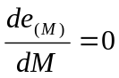 时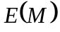取最小值， 则可得与的函数关系为：
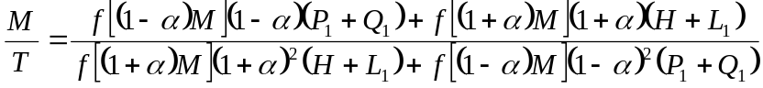 （1）
此时生产商能够取得最大收益。为方便起见，这里用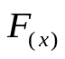代替（1）式，
即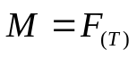。
对销售商而言：若销售商向生产商的订购量为T，将会从生产商处回馈到一个实际产量的波动区间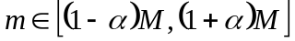，其中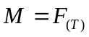，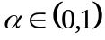，同时，当生产商的实际产量大于销售商的订购量时，销售商将只购买其订购的数量；当生产商的实际产量小于订购量时，销售商将购买生产商的实际产量，即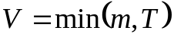。
通过概率密度函数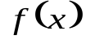可以求出，当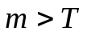时，概率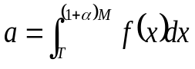，当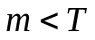时，概率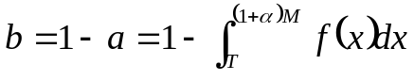，由此即可求出销售商获得的期望供应量：
，
为方便起见，令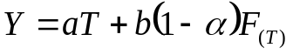，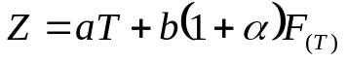。
由于市场的需求量是确定的，则可求出销售商的预期损失为
，
其中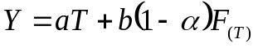，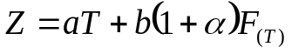。
类似求销售商最小预期损失的方法，当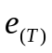最小时，销售商即可获得最大收益，此时与函数关系为
（2）
其中，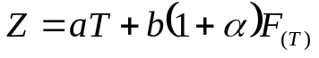。

(2).模型的检验：
为方便起见，假设生产中受随机因素影响而产生的波动区间近似满足均匀分布，下面我们在均匀分布的条件下对模型求解检验。
将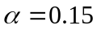，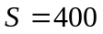，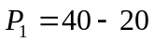，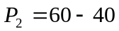，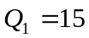，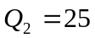，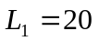，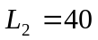，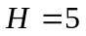参数值代入进行代入（1）式及（2）式，可得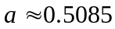，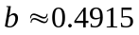，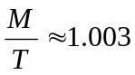等,最后得到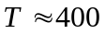,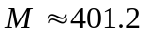 则模型是合理的。

问题2：
(1).模型的建立：
市场需求确定时，确定销售商的最优订购量和生产商的最优计划产量对生产商而言，m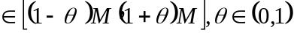
确定最优计划产量的方法与问题1中类似，因为生产商只要对销售商的订购量求最小预期损失， 从而可以计算求得只与订购量Ｔ有关的计划生产量，即可保证获得最大收益，而不受销售商影响。因此与的函数关系为：
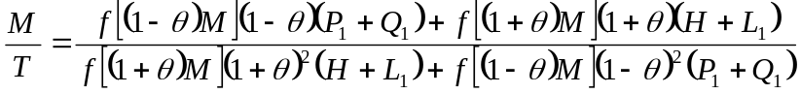 （3）
为方便起见，用来表示上式函数关系，则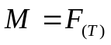。
对销售商而言，由于增加了市场需求量的不确定性，虽然可以求得期望供应量
，但无法直接对的波动区间求最小预期损失，为此令“最佳可销售量”为。
假设的波动区间为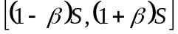，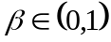，下面来确定最佳销售量与的波动区间的关系，首先为方便判别可在区间内找一些点求其预期损失，不妨就找两个边界点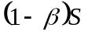和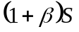，则的预期损失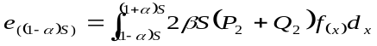 。
若最佳销售量小于时，可令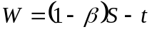，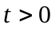，则的预期损失，即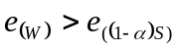，因此小于时不会最优；类似地，可证明若最佳销售量大于时，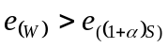，即大于时也不会最优。因此最佳销售量必在区间内，此时 ，
当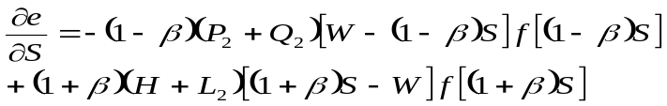
为时，即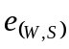 取得最小值，此销售量就是能使销售商获得“最佳收益量”，与的关系为：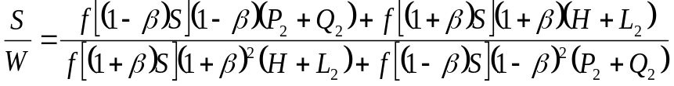，即 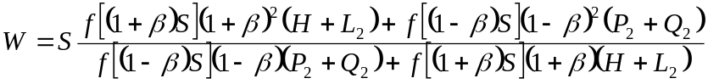。
由图可知，销售量就是销售商实际获得的供应量，因此只要销售商的期望供应量与最佳销售量（最佳供应量）的预期损失最小，所确定的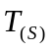即是能让销售商获得最大收益的订购量。与的关系为：
， （4）
其中，
，

(2).模型检验：
为方便起见，假设生产中受随机因素影响而产生的波动区间近似满足均匀分布，下面我们在均匀分布的条件下对模型求解检验。
将，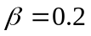，，，，，，，，代入（3）（4）两式进行求解。得,， 则模型是合理的。

问题3：
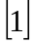.市场需求确定
(1).模型的建立：
对一级生产商而言，一级生产商的实际生产量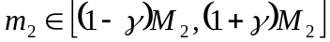，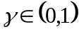
其要获得最大收益的方式与上两题中的生产商相同，影响其制定最优计划生产量的唯一变量就是二级生产商的订购量，因此用相同的方法可求得最优计划产量与的函数关系为
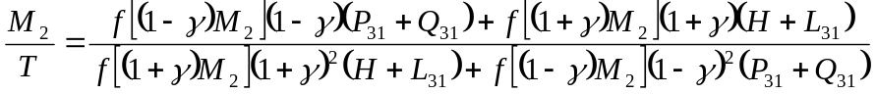，
为方便起见，用来表示上式函数关系，则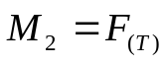。
对二级生产商而言，实际产出量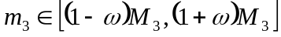，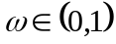
与前两题类似的是只要二级生产商给出一个订购量，得到的预期供应量
虽然其实际产出量在区间，内波动，但市场需求是确定的，因此可以求得生产量对市场需求实际产出量的预期损失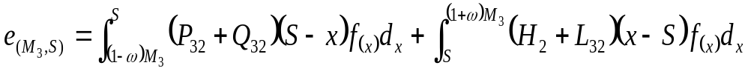，使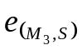最小时与的函数关系为：
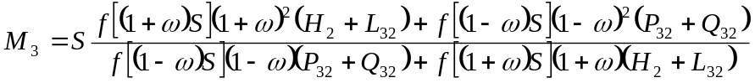，为最佳计划产量，又由于二级生产商投入单位原产品产出产成品数量为，且二级生产商将得到的原产品都用来生产，就可得到一级生产商的最佳供应量为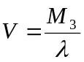，再与预期供应量区间求预期损失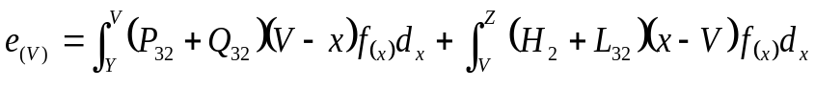，其中，。使损失最小时确定的即为最优订购量，此时与的相互关系为：
其中，
，
，

(2).模型检验：
为方便起见，假设生产中受随机因素影响而产生的波动区间近似满足均匀分布，下面我们在均匀分布的条件下对模型求解检验。
将各参数值代入：
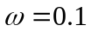,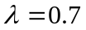,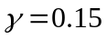,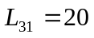,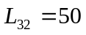,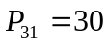,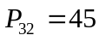,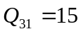,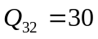,进行代入求解。得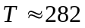, 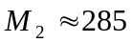 则模型是合理的。

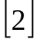.市场需求不确定
此时不影响一级生产商的计划产量，与的情况相同，用相同的方法可得出模型为：；
而对二级生产商设市场需求的波动区间为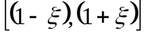，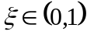。可以仿照问题2确定最佳供应量后用与相同的方法求解最后得到模型： ,其中，
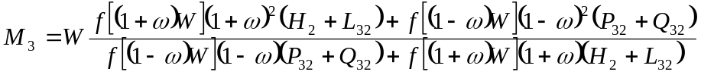，
，
，.

6．模型的优缺点及推广
模型的优点：
模型思路清晰，在求解最优关系时进行了严格的数学推理，且以一般情况为研究对象增强了模型的普遍性和实用性。
模型的缺点：
模型中采用了很多抽象函数和隐函数来表现变量关系，且字母参数过多，不易于读者理解。
模型的推广：
模型中采用的“预期损失”的思想可以在生活中很多问题上适用，比如确定一些最便捷行车路线等一些不确定问题。

7．附录:参考文献：
.侯定丕.《博弈论导论》.中国科学技术大学出版社, 2004年.
.盛骤， 谢式千， 潘承毅. 《概率论与数理统计（第四版）》.高等教育出版社,2009年.

